Očistili smo pot na Rožnik za 1. maj

Po letošnjem žledu je postal gozd na Rožniku neprehoden. Javne službe so očistile glavne poti, vendar je ostalo še veliko dela. Zato smo se v Olepševalnem društvu Rožna dolina (ustanovljeno 1905) odločili, da bomo očistili pešpot na Rožnik, ki vodi od Večne poti ob Gozdarskem inštitutu Slovenije do platoja na Rožniku, kjer se odvijajo prvomajske prireditve. Seveda tega nismo mogli izpeljati sami, zato se zahvaljujemo za finančno pomoč Turizmu Ljubljana.
Zbrali smo se v soboto, 12. aprila 2014, ob 8.30. Na začetku smo razdelili majice z napisom Ljubljana je lepo mesto, si razdelili delo in se lotili čiščenja gozda, ki pripada inštitutu. Vodil nas je Miro Rejc, ki čisti gozd za inštitut, pri žaganju pa sta mu pomagala še dva izšolana oz. izkušena gozdarja. K sreči so prejšnji teden ob poti izkrčili gozd za električni kabel (telefonski je še zmeraj po tleh), ki so ga tokrat položili v zemljo, tako da so hkrati očistili tudi del naše poti, vendar smo morali vseeno čistiti v dveh fazah. Les smo vozili s samokolnico in vlekli veje po poti do Večne poti, saj nismo mogli z vozili v gozd, ker je na izteku privatno ograjeno zemljišče. No, v drugi fazi smo čistili pot z vrha, s platoja na Rožniku, pri čemer smo lahko pripeljali prikolice z avtomobilom do delovišča. Odpeljali smo kar nekaj prikolic drv, končali pa smo z delom po dvanajsti uri in odšli na malico v Rožno hišo (Marn).
Poroča tajnica ODRD Živa Vidmar

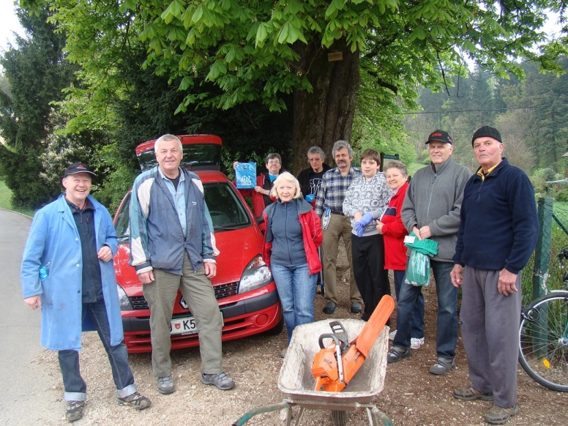
Temeljna gozdna ekipa, potem nas je bilo več.
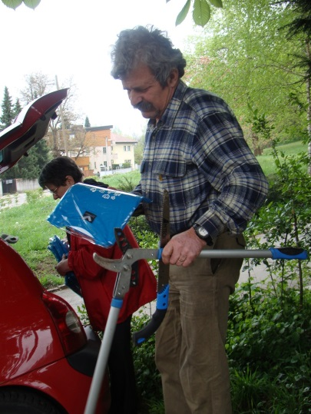
Vsak je dobil majico Ljubljana je lepo mesto.

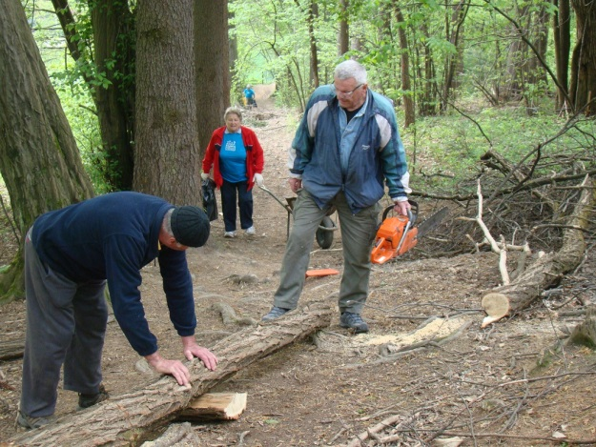
Začetek dela
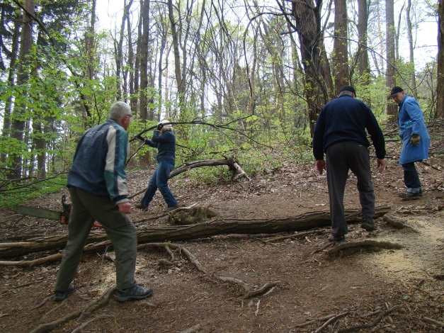
Zdaj pa zares.

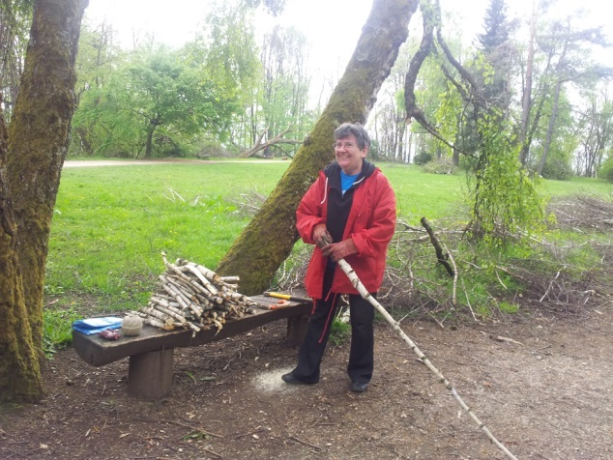
Tajnici ODRD so bolj pri srcu svinčniki.
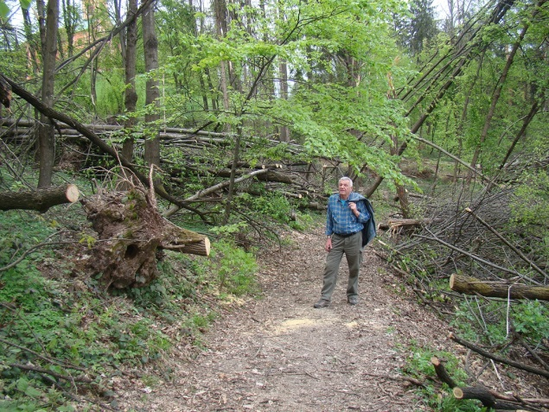
Vodja pregleduje opravljeno delo.

Slike: Stanka Ritonja

